顺义区2008—2009学年初三第一次统一练习
物 理 试 卷 2009.05

考  生  须  知 | 1．本试卷分为试题卷和答题纸两部分。请同学把答案和解题过程写在答题纸上，其中写在试题卷上的答案无效。  2．本试卷满分100分，考试时间120分钟。  3．在试卷密与答题纸封线内准确填写学校、姓名和准考证号。  4．考试结束，将本试卷和答题纸一并交回。
一、选择题（下列各小题均有四个选项，其中只有一个符合题意。共24分，每小题2分）
1．在国际单位制中，速度的单位是
A．牛顿（N） B．米/秒 （m/s） C．千克（kg） D．帕斯卡（Pa）

2．下列物体中，属于绝缘体的是
A．人体 B．大地 C．钢尺 D．瓷碗
3. 下列物态变化中，属于放热过程的是
A. 冰变成水 B. 铁块变成铁水 C.水变成水蒸汽 D. 水蒸汽变成霜
4．下列数据中，比较符合实际情况的是
A．一支普通铅笔的长度约为50cm B．教室地面到天花板的高度约为3m
C．一件普通衬衫的质量约为2kg D．一个普通中学生的体重大约是50 N
5．关于电磁波，下列说法中正确的是
A．电磁波不能在真空中传播 B．电磁波在空气中传播速度为340m／s
C．光波不属于电磁波 D．手机通信是利用电磁波来传递信息
6．在图1所示的四个电路中，闭合开关S，三盏灯都能发光。若其中任意一盏灯的灯丝烧断，其它两盏灯仍然发光的，一定是电路图
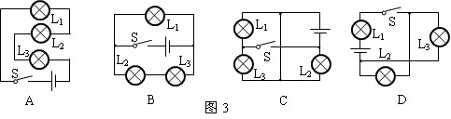
图1

7．把重5N、体积为0.4dm³的物体投入水中。若不计水的阻力，当物体静止时，下列说法中正确的是(g取10N／kg)
A. 物体沉底，F_{浮}＝4N B．物体悬浮，F_{浮}＝4N
C．物体漂浮，F_{浮}＝5N D．物体漂浮，F_{浮}＝1N
8．电阻R₁、R₂串联时的总电阻为20，则并联时的总电阻
A．一定小于5 B．一定小于或等于5
C．一定大于5小于10 D．一定大于10
9．李明去国泰商场购物，自动扶梯把他从一楼匀速送到二楼的过程中，他的
A．动能增大，势能增大，机械能增大 B．动能增大，能增大，机械能不变
C．动能不变，势能增大，机械能不变 D．动能不变，势能增大，机械能增大
10．一个物体在平衡力的作用下，在光滑水平面上做匀速直线运动，当这对平衡力突然消失，则物体将
A．立刻停止运动 B．运动速度越来越快
C．仍作匀速直线运动 D．速度减慢，最后停止
11．根据表格数据可推知所用凸透镜的焦距f满足
次序 | 蜡烛到凸透镜的距离 | 像的性质
1 | 26cm | 倒立缩小的实像
2 | 20cm | 倒立放大的实像
3 | 6cm | 正立放大的虚像
A．6cm<f<26cm B．10cm<f<13cm C．10cm<f<20cm D．6cm<f<20cm
12．在图2（a）中，石料在钢绳拉力的作用下从水面上方以恒定的速度下降，直至全部没入水中。图（b）是钢绳拉力随时间t变化的图像。若不计水对石料的阻力，可算出该石料的密度A．1.8×10³
t/s
a
F/N
1400
900
v
b
t₁
t₂
t₃
图 2
B．2.3×10³
C．2.8×10³
D．3.2×10³
二、多项选择题（在以下两题的选项中，符合题意的选项均多于一个，共12分，每小题3分。漏选得2分，错选。不选或多选该小题不得分）
13．下列有关磁现象的说法中，正确的是
A. 磁体周围存在着磁场 B. 磁感线是真实存在的
C. 同名磁极互相吸引 D. 指南针能指南北是受地磁场的作用
14．面列对相关现象的分析中，正确的是
A．走进鲜花店就可以闻到花香，这是气体的扩散现象
B．用水擦过的黑板一会儿就干了，这是水的液化现象
C．利用沸点不同，可以从酒精和水的混合物中把酒精分离出来
D．在高寒地区用酒精温度计而不用水银温度计，是因为酒精比水银的凝固点高
15．下面关于生活中所涉及到的物理知识，正确的是
A．电熨斗是利用电流的热效应来工作的
B．加油站内禁止使用塑料桶盛装汽油是为了防止因摩擦起电引起火灾
C．电视机待机（只有指示灯亮）时也会耗电
D．刚竣工的水泥路面留有一道道的细槽是为了美观
16.如图3所示，体重为510N的人，用滑轮组拉重500N的物体A沿水平方向以0.02m/s的速度匀速运动。运动中物体A受到地面的摩擦阻力为200N。动滑轮重为20N（不计绳重和摩擦，地面上的定滑轮与物体A相连的绳子沿水平方向，地面上的定滑轮与动滑轮相连的绳子沿竖直方向，人对绳子的拉力与对地面的压力始终竖直向下且在同一直线上，）。则下列计算结果中，错误的是
A
图 3
A．绳子自由端受到的拉力大小是100N
B．人对地面的压力为400N
C．人对地面的压力为250N
D．绳子自由端运动速度是0.01m/s
三、填空题(共14分，每空2分)
17．在汽油机的做功冲程中，内能转化为 ▲ 能．
18．一个重15N，体积为1dm³的小球，用手抓住将它浸没在水中，松手后小球将 ▲ (填“上浮”“下沉”或“悬浮”)．
19．光线从空气斜射入水中，若入射角为 45°，则折射角将 ▲ 45°(填“大于”“小于”或“等于”)
20．一只灯泡接在照明电路中时，通过灯丝的电流是100mA，若通电20min，有 ▲ J的电能转化成了热能和光能.
21．如图4是一种拉杆式旅行箱的示意图，若箱和物品共重100N，动力臂是阻力臂的5倍，则抬起拉杆的力至少为 ▲ N．
22．在图5所示的电路中，电源电压不变，闭合开关S，电压表V₁与电压表V₂的示数之比为2：3，电流表A的示数为lA；若将电压表V₁换成电流表A₁．则电流表A₁的示数为2A．那么电阻R₁和电阻R₃的阻值之比为 ▲ 1：2 。

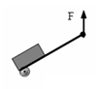
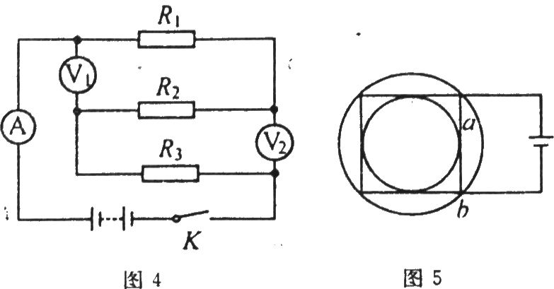
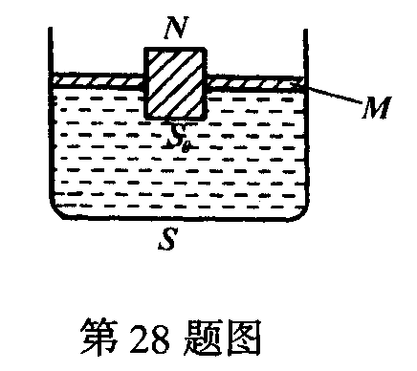
图4 图5 图6

S
A
V₁
V₂

S₀

N

M

S

23．如图6所示，横截面积为S的容器内盛有部分水，水面上方压有一块横截面积也为S的活塞M，现在活塞的中央挖一个面积为S₀的小孔，小孔内塞入一木塞N。假设N与M之间、M与容器器壁之间紧密结合，且不考虑任何摩擦。已知水的密度为ρ_{水}，当在N的上方放置一块质量为m的物块后，活塞M上升的距离为 。
四、作图与实验探究题（共34分）
24．图9中，电能表的示数为___▲___kW⋅h。（2分）
25．重60N的金属球放在水平地面上，在图7中画出金属球所受重力的示意图。（2分）

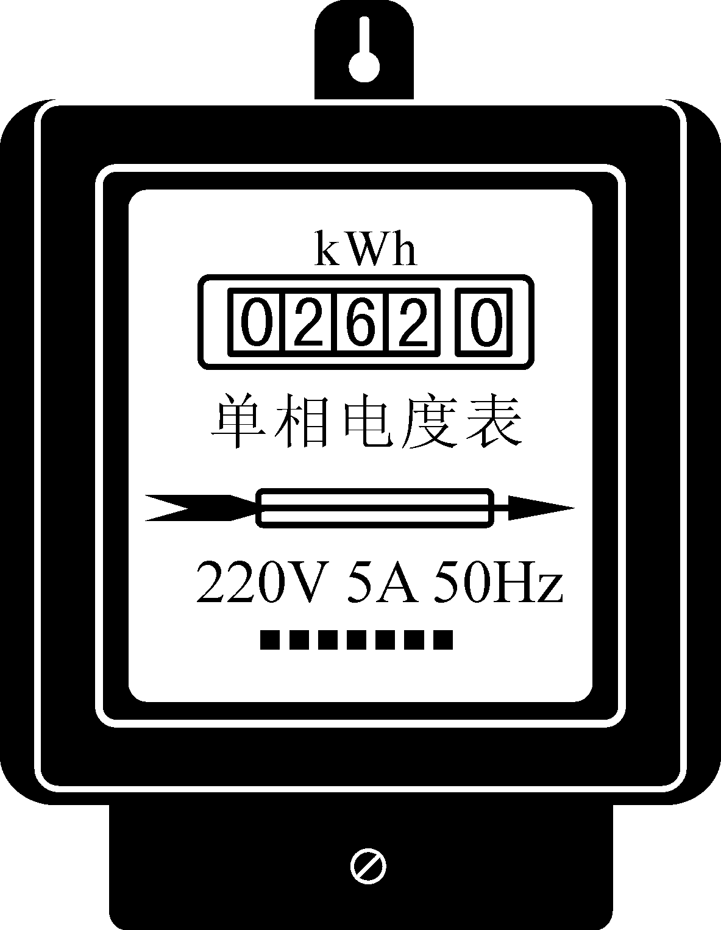
图7 图8 图9

O
F
G
7
220V 10(20)A 50Hz
2500r/kWh
9
5
8
8

26．请在图8中画出拉力F对支点O的力臂L。（2分）
27．请根据图10所示的实物连接图，在虚线框内画出对应的电路图。（2分）
图10

28. 在两块相同的玻璃片上，小明同学分别滴一滴质量相同的水，如图 13 所示。观察
图中情景可知，他主要研究蒸发快慢是否与水的 ▲ 有关。（1分）
29. 如图11是某物质熔化时温度随时间变化的图像，由图像所给信息可以判断该物质的熔点是___▲___℃，该物质的熔化过程经历的时间为____▲___min，在这段时间内物体的内能__▲____（选填“增加”、“减小”或“不变”）。（3分）
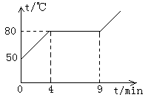
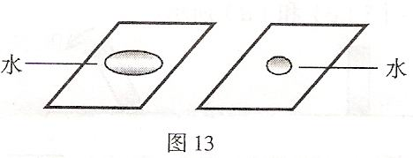
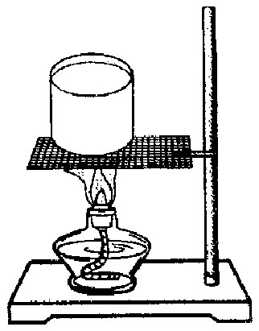
图10 图 11 图12
水
柴油

30.图12是小明为“比较不同物质的吸热能力”而设计的实验装置。左右两装置，除杯内分别装的是质量相等的水和柴油外，其余都相同。完成该实验还必需器材_▲_，使柴油和水升高相同的温度，加热的时间_▲_（选填 “相同”或“不同”）。（2分）
31．图13是探究“凸透镜成像规律”实验，若将点燃的蜡烛先后置于a、b、c、d、e 各点，并移动光屏，在屏上得到清晰的像，则：
(1)烛焰在 ▲ 点时，屏上成像最大；(2)烛焰在 ▲ 点时，屏上成像最小。（2分）

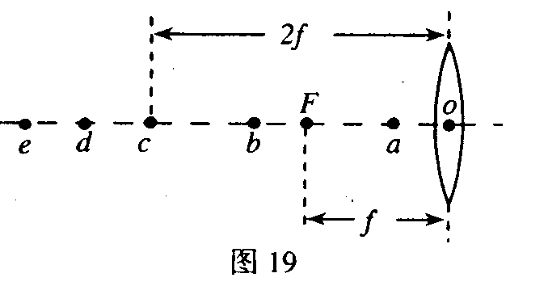
A
图 13 图 14

水
O
B
C

32．测定组成实心金属球金属的密度。如图14所示，杠杆的重力忽略不计，请你将下列实验步骤补充完整。
（1）将金属球挂在杠杆的A段，将钩码悬挂在B点，杠杆在水平位置平衡。
（2）将金属球没入水中，此时将钩码移动到C点，杠杆仍在水平位置平衡。
（3）用刻度尺测量AO的长度为L₁；
（4） ▲ ， ▲ ；
（5）金属密度的表达式为 ▲ 。（3分）
33．现有两个电压表、一个电源、一个已知阻值为R₀的电阻、一个开关和一些导线，要用以上器材测出未知阻值的电阻R_{x。}要求：
⑴在下面虚线框内分别画出两种不同方法的电路图；
⑵如果实验中电压表V₁、V₂的读数分别为U₁、U₂，请在横线写出对应的电阻R_{x}的表达式。（4分）
方法一、 方法二、
方法一的R_{x1}＝＿＿＿▲＿＿＿＿； 方法二的R_{x2}＝_______▲______。
34．在探究“测滑轮组的机械效率”的实验中，小刚同学用图15所示的同一滑轮组进行了三次实验，实验记录如下表：
序号 | 速度（m/s） | 钩码总重G(N) | 钩码上升高度h(m) | 测力计拉力F(N) | 测力计移动距离s(m) | 机械效率(%)
1 | 0.2 | 2 | 0.1 | 0.8 | 0.3 | 83.3
2 | 0.2 | 3 | 0.1 | 1.1 | 0.3 | ▲
3 | 0.4 | 2 | 0.2 | 0.8 | 0.6 | ▲

图15
F

（1）实验序号2、3所对应的机械效率的值分别为 ▲ ， ▲ 。
（2）根据以上实验可得到的结论是：在滑轮组的串绕绳子的方式不变时，机械效率与
▲ 有关，与 ▲ 无关。 （4分）
35．小雨在拆装手电筒时，发现手电筒的小灯泡上标有“3.8V”的字样，但上面的电流值已经模糊不清，他想通过实验测量该灯泡的额定功率，图16甲为他所连的实验电路。
(1)电池盒中至少应有_____▲_____节新的干电池。
(2)经检查发现电路接线有错误，小雨只做了一处改动就闭合开关进行实验．请在他接错的导线上打上“×”，并改正。
(3)实验时，小雨移动滑动变阻器的滑片，当电压表的示数为3.8V时，电流表的示数如图16乙所示。则该小灯泡的额定电流为_▲_A，额定功率为_▲_W．（4分）
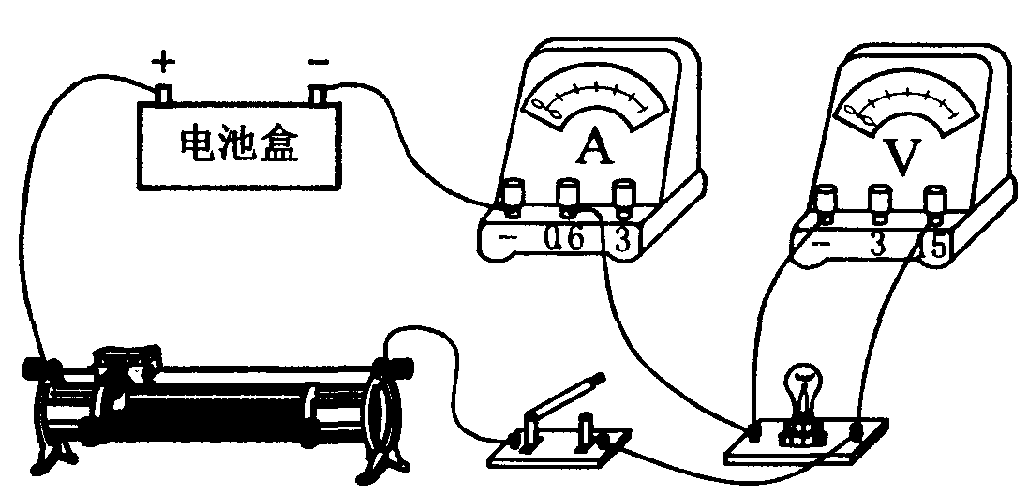
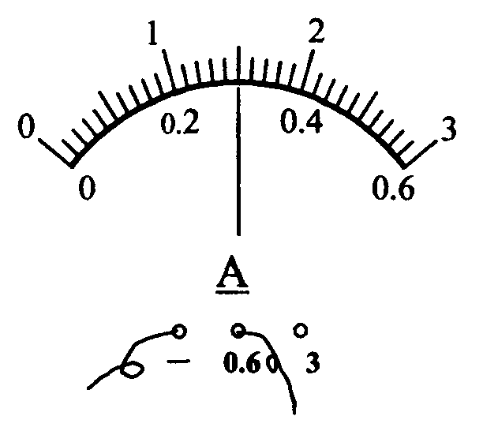
甲 乙
图16

36．固体在液体中所受的浮力大小跟什么因素有关？在进行该问题的实验探究时，小李根据自己的经验感受，提出：“在同种液体中，固体所受的浮力大小跟排开液体的体积成正比。” 现有实验器材：测力计、多个相同的钩码、高度足够的烧杯、水。请你根据提供的器材设计一个实验验证小李的猜想。简明陈述实验步骤。陈述时，请用英文字母表明所测量的物理量。（5分）
五、计算题（共16分）
37．长江三峡大坝高170m，若蓄水深度为139m，求距坝底39m处水对大坝的压强多大？(取g=10N/kg)（3分）
38．在图17所示的实物电路中，电源电压保持不变，电阻的阻值为10Ω，当开关S闭合，滑动变阻器的滑片滑到b点时，电压表V₁与V₂的示数之比为5﹕7，电阻与消耗的电功率之和是消耗电功率的4倍。求：
（1）请按实物电路的要求，画出当开关S闭合，滑动变阻器的滑片滑到b点时的完整电路图；（2）通过R₁和R₂的电流之比；（3）滑动变阻器的最大阻值；（4）滑动变阻器滑片在a、b两点时消耗的功率之比。（6分）

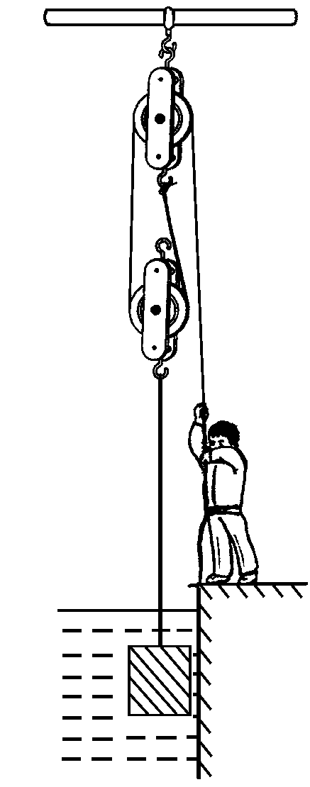
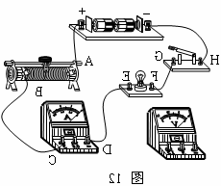
39．某桥梁施工队的工人用如图18所示的滑轮组匀速打捞沉在水中的工件A。已知工件的质量为100kg，工人的质量为70kg。工件A打捞出水面之前与工件完全被打捞出水后工人对地面的压力之比为15：2，工件在水中时，滑轮组的机械效率为60% 。若不计摩擦、绳重及水的阻力，g取10N/kg 。求：
A

b

P
v
+
3
15
v
+
3
15
S

R₁
R₂
R
V₂
V₁

a

图17 图18
（1）工件A浸没在水中时所受的浮力；
（2）工件A完全打捞出水面后，滑轮组的机械效率；
（3）工件A完全打捞出水面后，以0.2m/s的速度被匀速提升，工人拉绳的功率。（7分）

顺义区2008—2009学年初三第一次统一练习
物理答案与评分标准
一二、选择题（1~12题每小题2分、13~16题每小题3分）
题号 | 1 | 2 | 3 | 4 | 5 | 6 | 7 | 8
答案 | B | C | D | B | D | C | A | B
题号 | 9 | 10 | 11 | 12 | 13 | 14 | 15 | 16
答案 | D | C | B | C | AD | AC | ABC | ACD
三、填空题(共14分，每空2分)
17．机械； 18．下沉； 19．小于；20．2.64×10⁴；21．20；22．1：2；23．。
四、作图与实验探究题（共34分）
24．7958.8； 25．图略； 26．图略； 27．图略； 28.表面积； 29. 80，5，增加；30.温度计,不同；31．(1)b，(2)e；32．（4）用刻度尺测出OB的长度为L₂；（1分）OC的长度为L₃。（5）。
33．图与公式如下：
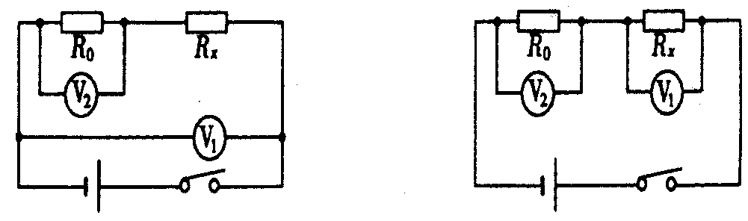
（33题）

34．90.9，83.3，提起的物重，提升的速度（图1分，每空1分）。 35．(1)3，(2)如图示，(3)0.3，1.14（图1分，每空1分）。
×
34题答图

36．实验步骤要点如下：
（1）在烧杯中注入适量的水；（1分）
（2）用弹簧测力计在空气中测量1个钩码，弹簧测力计的读数为T₁；（1分）
（3）将弹簧测力计下的钩码完全浸没在水中，钩码排开的水的体积记为V，测出一个钩码受到的浮力为F₁；（1分）
（4）仿照步骤2、3，把2个、3个、4个、5个、6个钩码分别浸没在水中，排开的水的体积分别记为2V、3V、4V、5V、6V，分别测出2、3、4、5、6个钩码受到的浮力F₂、F₃、F₄、F₅ 、F₆。（2分）
五、计算题（共16分）
37．
38．（1）如图示。┄┄┄┄┄┄┄（1分）
P

S
V₁
V₂
R₁
R₂
R
b
38题答图
（2）当开关S闭合，因电阻R₁、R₂串联，所以通过电阻R₁、R₂的电流相等，
即┄┄┄（1分）
（3）当开关S闭合，滑动变阻器滑片移到b点时，变阻器接入电路的电阻最大，此时电阻R₁、R₂、R_{ab}串联，电压表V₁测R₁、R₂串联后两端的电压，V₂测R₁与R_{ab}串联后两端的电压，因串联电路中电压与电阻成正比，所以有
┄┄┄┄①
因串联电路中，电功率与电阻成正比，所以有
┄┄┄┄②┄┄┄┄（1分）
解①②两式可得，。┄┄┄┄┄┄┄（1分）
（4）当滑片移到a点时，变阻器接入电路的电阻，电阻消耗的电功率为
；
当滑片移到b点时，电阻消耗的电功率┄（1分）
滑动变阻器滑片在a、b两点时R₁消耗的功率之比为
┄┄┄┄（1分）
39．（1）以人为研究对象，其受力情况如图甲、乙所示。┄（1分）
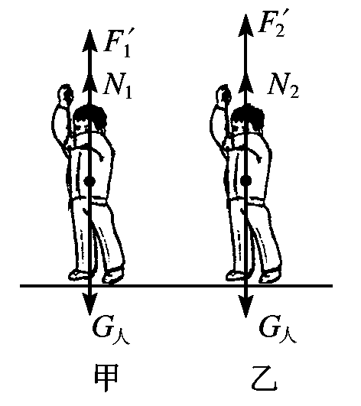
∵，∴；
39题答图
∵，∴；
∵工人受到地面的支持力与工人对地面的压力大小相等；绳对人的拉力与人对绳的拉力大小相等。
∴---------①┄（1分）
又∵---------②
--------------③
-------------------④┄（1分）
将③、④式代入①、②式，并且将和
代入后可解得┄（1分）
由②③式得：
∴解得，则┄（1分）
（2）∵┄（1分）
（3）┄（1分）
说明：同一道计算题中的单位错误，只扣1分；其他解法，只要正确，可参照本标准酌情给分。

